МИНИСТЕРСТВО НАУКИ И ВЫСШЕГО ОБРАЗОВАНИЯ
РОССИЙСКОЙ ФЕДЕРАЦИИ
федеральное государственное автономное образовательное учреждение высшего образования «Санкт-Петербургский политехнический университет Петра Великого»
(ФГАОУ ВО «СПбПУ»)
ИНСТИТУТ СРЕДНЕГО ПРОФИССИОНАЛЬНОГО ОБРАЗОВАНИЯ
УТВЕРЖДАЮ
Директор
Р.А. Байбиков
12.11.2025
САЙТ ПЕКАРНИ “НАСТОЯЩИЙ ХЛЕБ”
Руководство оператора
ЛИСТ УТВЕРЖДЕНИЯ
Электронный документ
Руководитель разработки
(подпись) Р.А. Байбиков
12.02.1978
Исполнитель
(подпись) А.Р. Цветкова
12.11.2025
Нормоконтролер
(подпись) Д.В. Иванова
12.11.2025
2026
МИНИСТЕРСТВО НАУКИ И ВЫСШЕГО ОБРАЗОВАНИЯ
РОССИЙСКОЙ ФЕДЕРАЦИИ
федеральное государственное автономное образовательное учреждение высшего образования «Санкт-Петербургский политехнический университет Петра Великого»
(ФГАОУ ВО «СПбПУ»)
ИНСТИТУТ СРЕДНЕГО ПРОФИССИОНАЛЬНОГО ОБРАЗОВАНИЯ

САЙТ ПЕКАРНИ “НАСТОЯЩИЙ ХЛЕБ”

РУКОВОДСТВО ОПЕРАТОРА
Электронный документ
Листов 9

2026

АННОТАЦИЯ
Документ представляет собой руководство оператора, предназначенное для ознакомления с порядком работы с административной панелью веб-сайта “НАСТОЯЩИЙ ХЛЕБ”.
Руководство рассчитано на пользователей, обладающих базовыми навыками работы с персональным компьютером и веб-браузерами.
В документе описаны основные функции, доступные оператору: управление акциям, добавление и удаление товара.

СОДЕРЖАНИЕ
1. НАЗНАЧЕНИЕ ПРОГРАММЫ 5
1.1 Функциональное назначение 5
1.2 Эксплуатационное назначение 5
1.3 Состав функций 5
2. УСЛОВИЯ ВЫПОЛНЕНИЯ ПРОГРАММЫ 6
2.1 Минимальный состав технических средств 6
2.3 Требования к персоналу 6
3. ВЫПОЛНЕНИЕ ПРОГРАММЫ 7
3.1 Открытие сайта администратора 7
3.2 Добавление нового товара 7
3.3 Управление отзывами клиентов 7
3.4 Управдение профилями пользователей 7
3.5 Закрытие сайта администратора 7
4. СООБЩЕНИЕ ОПЕРАТОРУ 8
5. ОШИБКИ 9
5.1 Ошибка оплаты 9
5.2 Ошибка входа оператора 10
5.3 Ошибка «Заказ не найден» 10
ПРИЛОЖЕНИЕ 11

1. НАЗНАЧЕНИЕ ПРОГРАММЫ
  - 1.1 Функциональное назначение
Оператору программа позволяет выбор товарной продукции и информации, обработку заказов и транзакций, взаимодействие с клиентами, управление контентом, а клиентом позволяет смотреть меню, бронировать места, заказывать продукцию.
  - 1.2 Эксплуатационное назначение
Обеспечение доступности и надёжности, удобство использования, обеспечение безопасность.
  - 1.3 Состав функций
Открытие сайта администратора;
Добавление нового товара;
Управление отзывами клиентов;
Управление профилями пользователей;
Закрытие сайта администратора;
Сообщение оператору;

2. УСЛОВИЯ ВЫПОЛНЕНИЯ ПРОГРАММЫ
  - 2.1 Минимальный состав технических средств
2.1.1 процессор Intel Core i5 с тактовой частотой 3,5 ГГц.
2.1.2 оперативную память объемомь8 Гб.
2.1.3 оперативные системы: Windows 7, MecOS.
2.1.4 Любое устройство с выходом в веб-браузер.

2.2 Минимальный состав программных средств.
2.2.1 Операционная система: windows Server.
2.2.2 веб-браузер: Apache HTTP server.
2.2.3 ПО: CMS.
2.2.4 СУБД: MySQL.

  - 2.3 Требования к персоналу
Администратор сайта должен обладать следующими навыками и квалификацией:
• Уверенные навыки работы с персональным компьютером под управлением одной из указанных выше операционных систем.
• Опыт работы с современными веб-браузерами (навигация по сайтам, работа с веб-формами, загрузка файлов).
• Понимание основных принципов управления контентом на веб-сайтах.

3. ВЫПОЛНЕНИЕ ПРОГРАММЫ

3.1 Открытие сайта администратора
На рабочем столе компьютера будет текстовый документ с ссылкой на сайт для администрирования основного сайта.
Открыть ссылку в браузере. Появится главная страница для редактирования сайта с уже зарегистрированным аккаунтом администратора.

3.2 Добавление нового товара
Открыть панель управления. Открыть каталог, далее нажать «Добавить товар». Заполнить «Поля»: название товара, цена, изображение, категория (рис.2). Далее нажать кнопку «Cохранить». На странице появится новая позиция в меню.

3.3 Управление отзывами клиентов
В панели управления открыть раздел «Отзывы». Нажать кнопку «Добавить новый отзыв». Открывается панель, на которой нужно заполнить имя клиента, текст отзыва и оценку (количество звезд). Далее нажать кнопку «Сохранить». В слайдере на главной странице сайта появится новый отзыв.

3.4 Управдение профилями пользователей
В панели управления найти раздел «Пользователи» > «База клиентов». В открывшемся списке можно найти клиента по номеру телефона или почте, чтобы просмотреть его анкетные данные (Имя, Фамилия, Дата рождения) или проверить историю его заказов.

3.5 Закрытие сайта администратора
Нажать кнопку «Выход». Далее открывается главная страница без аккаунта.

4. СООБЩЕНИЕ ОПЕРАТОРУ

При удалении товара появляется альтернатива, скрытие товара.
Найти товар. Найти переключатель «Опубликовано» / «Видимость» и перевести его в неактивное состояние. Подтвердить действие. На главное странице пользователям не виден продукт.

5. ОШИБКИ

5.1 Ошибка оплаты
Описание ситуации: Клиент обращается на горячую линию с жалобой, что при оформлении заказа и переходе к оплате через СБП возникает ошибка соединения или статус заказа не меняется на «Оплачено».
Действия оператора:
- Открыть раздел «Пользователи» > «База клиентов» и найти профиль данного клиента по номеру телефона.
- Проверить текущий системный статус транзакции во вкладке «История заказов».
- Если списание средств у клиента произошло, а на сайте стоит статус «Ожидает оплаты», оператор обязан вручную изменить статус заказа на «Оплачено» и передать его на кухню для минимизации задержек.
- Зафиксировать точное время инцидента и передать информацию разработчикам для проверки логов взаимодействия со сторонним платежным шлюзом.

5.2 Ошибка входа оператора
Описание ситуации: При попытке входа в административную панель на экране появляется сообщение «Неверный логин или пароль. Доступ заблокирован».
Действия оператора:
  - Проверить раскладку клавиатуры и состояние клавиши Caps Lock.
  - Очистить поля ввода и повторно ввести актуальные учетные данные администратора.
  - В случае повторной ошибки заглянуть в текстовый документ на рабочем столе для сверки актуального логина.
  - Если доступ восстановить не удалось, обратиться к системному администратору для сброса пароля в СУБД MySQL.

5.3 Ошибка «Заказ не найден»
Описание ситуации: При поиске покупателя в разделе «База клиентов» по номеру телефона или e-mail система выдает пустой результат или сообщение «Заказ/Пользователь не найден».
Действия оператора:
  - Уточнить у клиента корректность предоставленных данных.
  - Проверить формат ввода: номер телефона должен вводиться строго в числовом формате (начиная с цифры 7 или 8, либо с префиксом «+»).
  - Проверить корректность написания e-mail (наличие символа @ и доменной зоны).
  - Попробовать альтернативный метод поиска: если поиск по телефону не дал результатов, осуществить поиск по адресу электронной почты.

ПРИЛОЖЕНИЕ
ИЛЛЮСТРАЦИИ
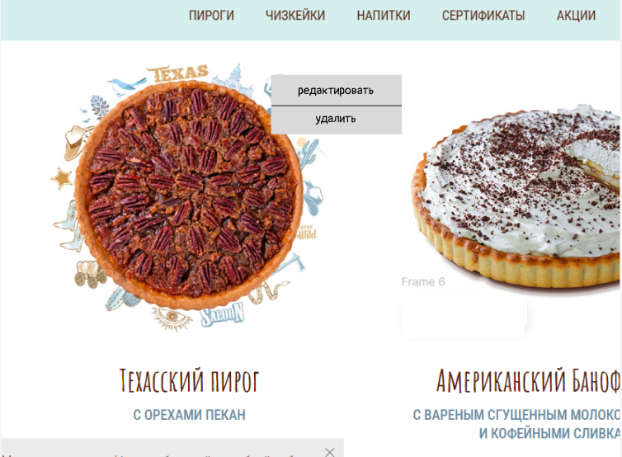

1
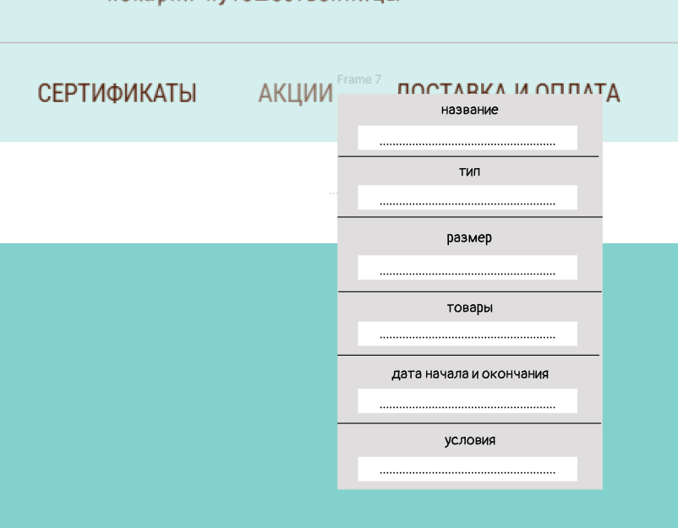
2

